Школьная газета. Январь 2009.

В этом выпуске:

1.Познавалочки: Россия – самое большое государство мира!
2.Школьные новости: Как прошла новогодняя ёлка?
3.Результаты олимпиад за 4 класс.
4. На перемене… 5.Объявление!...или обращения редакторов этой газеты к ученикам.

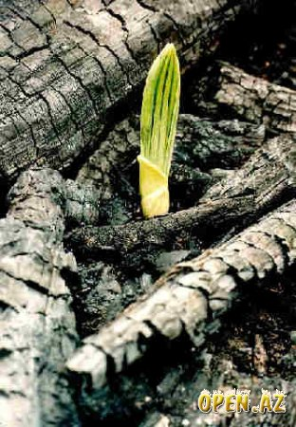

познавалочки
Ребята, все вы знаете, что живёте в России, но так ли вы хорошо знаете нашу страну? Вот несколько любопытных фактов о нашей Родине:
1.Россия - самое большое государство мира. Сравните: Площадь нашей страны равна 17,1 миллионов км. в квадрате, а площадь всего материка Южной Америки 17,8!
2.В России проживает более 100 народов. Русские составляют 81,5%.
3. Столица Р.Ф. (Российской Федерации) – Москва.
4. Часто вы слышите вместо привычного Россия, странное слово Российская Федерация. Что же это такое?
Федерация – это объединение государств, при котором все государственные члены сохраняют определённую независимость (суверенитет), но образуют вместе единое государство.
Если попроще, тогда, пожалуйста: Р.Ф. включает в себя республику Татарстан, но жители Татарстана являются гражданами российской Федерации, как и мы с вами.
5. Национальная валюта – рубль, государственный язык - русский.( и сходу вопрос: так ли важно изучать родной язык?)
На тему о важности изучения языка и учения в целом мы расскажем в следующей газете, поэтому нам важно услышать ваше мнение. Для этого можете написать сочинение или подойти к редакторам для разговора.

Результаты олимпиад за 4 класс.
Занятое место | математика | Русский язык
1 | Радыгина Д. | Сафарова К.
2 | Синицын А. | Синицын А.
3 | Полтораднев А. | Полтораднев А.
Поздравляем победителей!
В следующем выпуске газеты мы напечатаем победителей олимпиад за 3 класс.
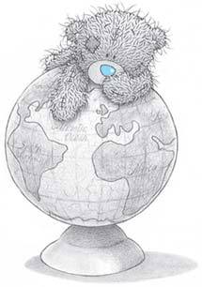

Новогодняя ёлка.
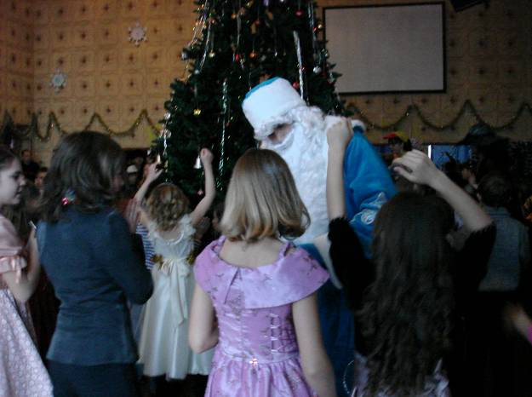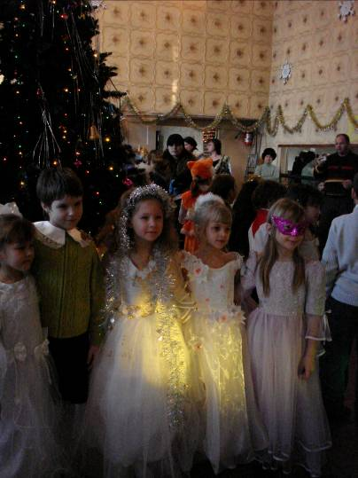
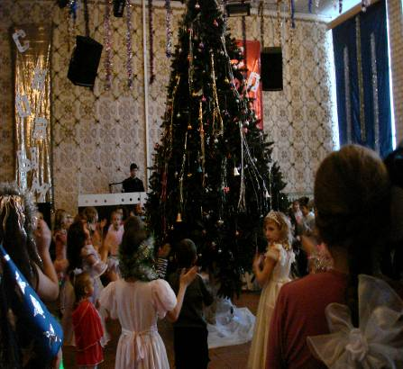
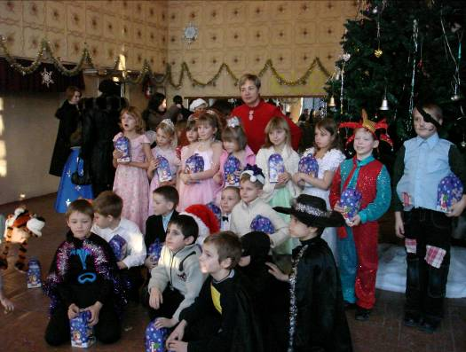

Небольшое интервью.
Вопросы – S@sh@; Отвечала - Кузнецова С.
- Тебе понравилась ёлка?
- Да, было весело!
- А кто из персонажей понравился больше всех? Магика, Дед Мороз или Снегурочка?
- Все. Но больше Утёнок, потому что он весёлый, и Снегурочка. А Магика была злой немножко...
-Но она же потом исправилась!
-Ну, да.
- А дискотека?
- Тоже весело было!.
- А какие песни понравились больше?
- Мне понравились «Ранетки»!
Внимание!!!

Обращение редакторов этой газеты!
Ребята, все вы знаете о такой рубрике в нашей газете: «Своими словами». Это ВАША рубрика! И вы являетесь её непосредственными авторами. Здесь мы можем поместить ваши сочинения, стихи, отзывы и.т.д... Для этого вы должны написать сочинение и сдать его либо своему классному руководителю, либо одному из редакторов.
Так же мы можем принимать какие-либо предложения и пожелания по оформлению, и содержанию газеты! Все пожелания будут учтены.

...И ещё немного внимания!

1.В следующем выпуске мы поговорим о проблемах нашего родного русского языка, хотелось бы услышать ваше мнение на тему: «А есть ли проблема?»
2.В конце каждой «Познавалочки» мы обычно даём задание. На этот раз вот оно: попробуйте ответить или найти ответы на вопросы
1. Что вы знаете о пионерской организации?
2. Кто такие пионеры?
3. Как можно оценить деятельность пионеров?
Ответы мы ждём в письменном виде или в личном разговоре.
До следующего выпуска! Пока!


Поздравляем Светлану Валерьевну
с Днем рождения!

Долгих лет и крепкого здоровья,
Молодости, силы, красоты,
Пусть всегда, не только в день рожденья,
Исполняются заветные мечты!

